Windows 7、8、8.1及以上系统-手动添加驱动

在安装驱动之前，那么打印机必须先装好热敏小票纸、机器开机、使用USB数据线连接电脑。

1、在连接打印机的电脑上找到【控制面板】 打开，再找到【硬件和声音】 ，用鼠标点击“查看设备和打印机” ，，如下图：

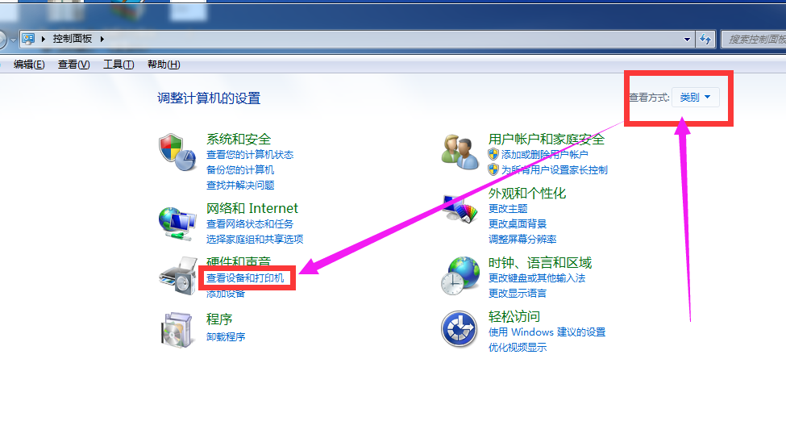

2、弹出 设备和打印机 的窗口， 然后 点击左上角的【添加打印机】按钮，然后弹出一个小窗口，就按下图箭头操作：

Wind 7系统 ，如下：
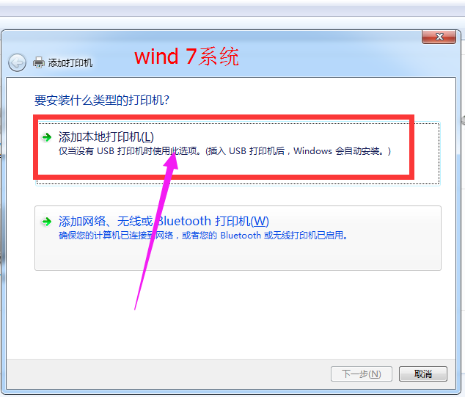

Wind 8以上系统，如下图：
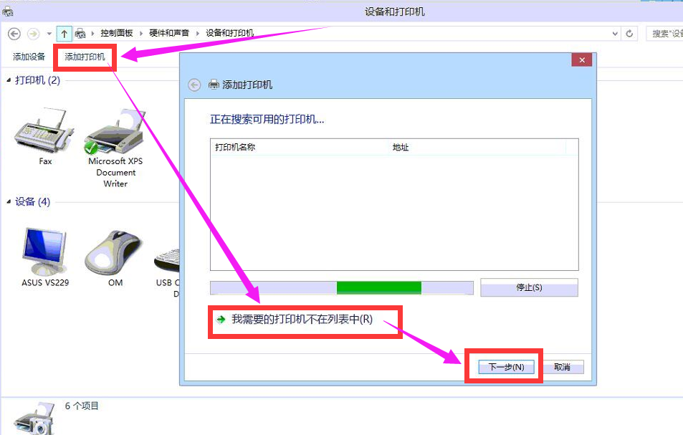

3、弹出窗口后，直接选择最后一个【通过手动设置添加本地打印机或网络打印机】这个选项，再点击【下一步】 ，如下图箭头操作：

注：【Wind 7可以忽略此步骤；此步骤只有wind 8以上的系统才有】

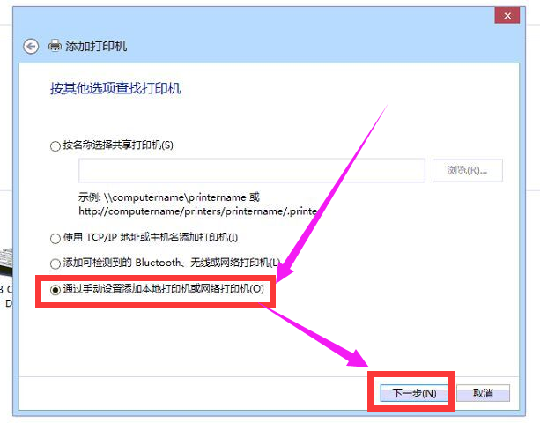

4、弹出选择 端口的窗口，那么 这个时候 我们先可以默认端口，不要修改，等我们安装好驱动后再到驱动上修改端口；现在我们直接点击【下一步】 ，如下图箭头操作：

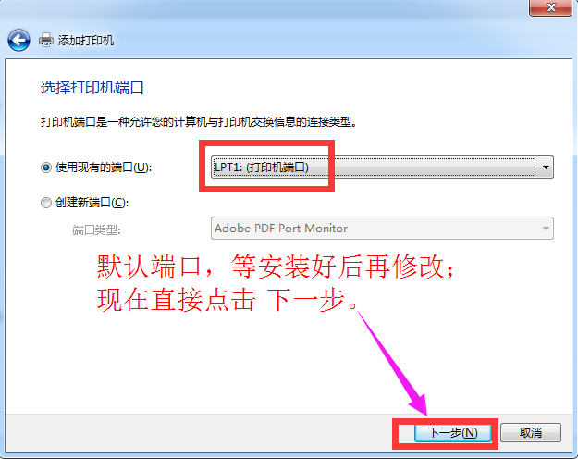

5、这个时候我们就用鼠标去点击一下右边的【从磁盘安装(H)】这个按钮，弹出一个小窗口，点击 右下角的【浏览】按钮，然后浏览到我们发您或下载好的 【驱动文件夹】 ，选中【Espana】文件夹，再找到一个【POSPrint.inf】的安装信息文件 ，点击 打开 ，如下图箭头操作：

图1：
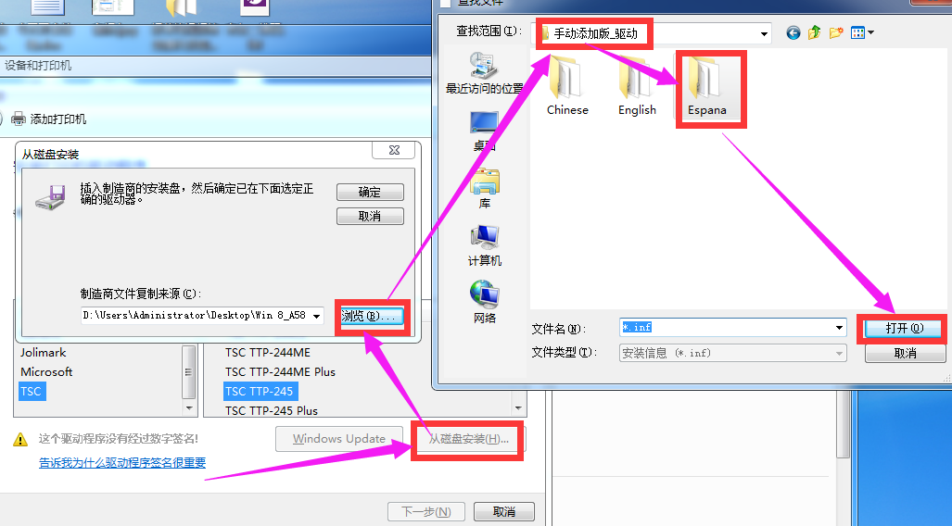

图2：
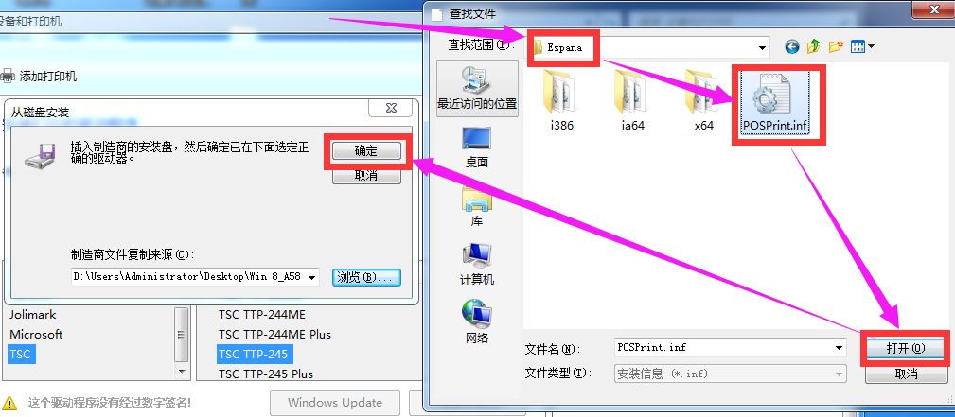

6、然后点击【确定】按钮， ，如下图箭头操作：

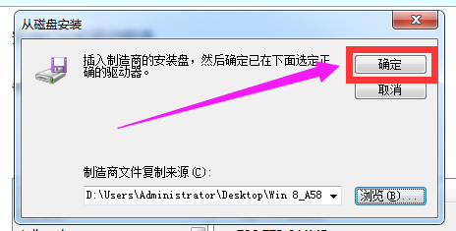

7、然后在窗口中间的地方，选择对应的驱动名称 ，鼠标点击一下 选中 ，再点击 【下一步】按钮，如下图箭头操作：
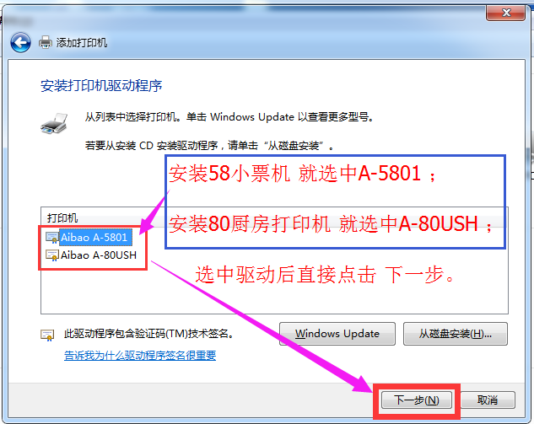

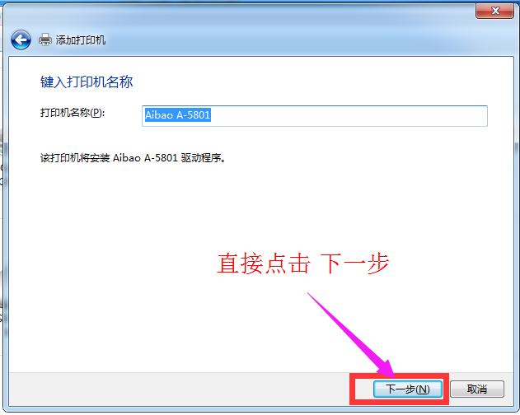

8、弹出选择驱动版本窗口 ， 那么我们一定要选择【替换当前的驱动程序】这个选项，再点击 【下一步】按钮， ，如下图箭头操作：

【注：此步骤之前有安装过驱动，而且安装不上；现在用手动添加的方法去操作可能就会出现下图的选项；没有出现这个步骤可以忽略此步骤】

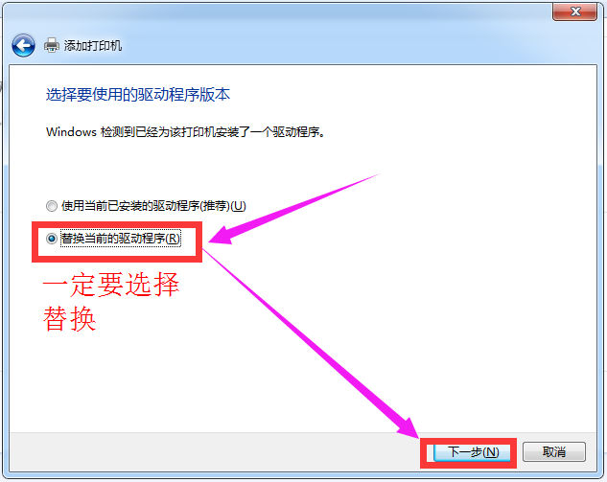

9、 中间 可能会弹出 警告 说：是否要安装这个软件在这台电脑上？ ，那么我们直接点击 【安装】按钮；否则驱动安装不上这台电脑 ，如下图箭头操作：

Wind 7系统 ：
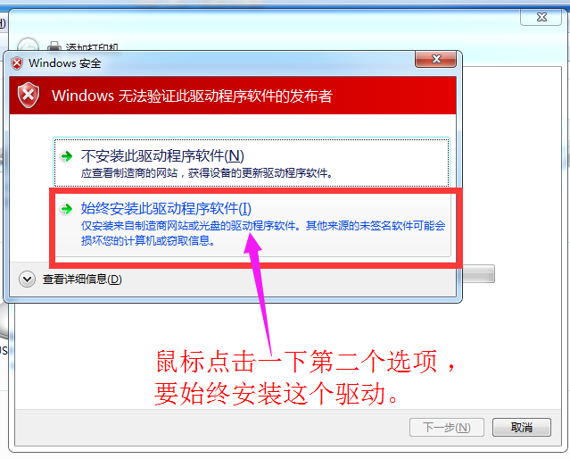

下面是 wind 8以上的系统：

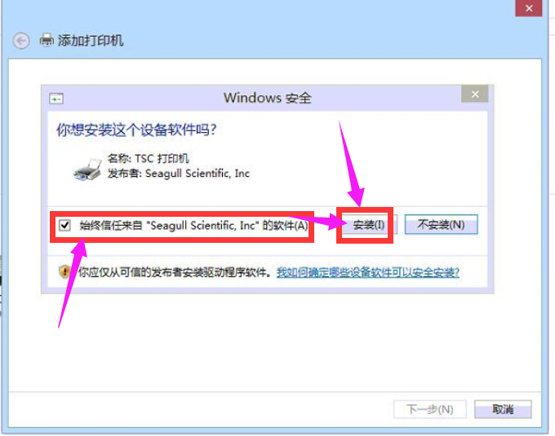

10、稍等会就出现是否共享打印机 窗口，我们一般默认就行，直接点击【下一步】 ，如下图：

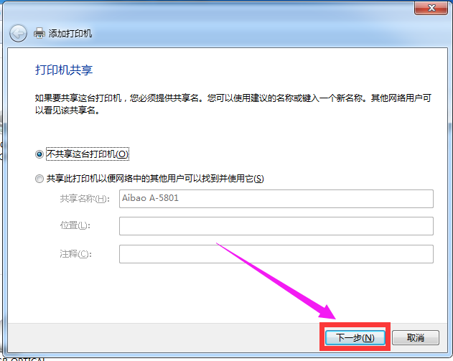

11、安装完成后，那么就点击【完成】按钮。

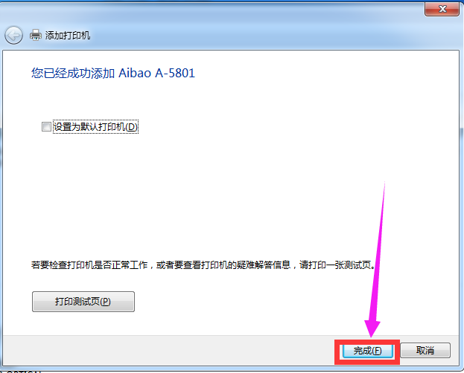

12、好了，驱动上安装好了；但是现在并不能马上可以打印了。
我们还需要到安装好驱动后再去选择【驱动端口】 ；当您的打印机是用USB线连接电脑的，那么就需要在驱动端口上进行选择 USB的虚拟端口 。

13、我们现在就回到刚才点击 添加 打印机的 窗口那里 ，就可以看到刚安装好的驱动图标，那么我们就使用鼠标 右击选中它 ，再选择【打印机属性】 这个选项，如下图箭头操作：

【注意：由于此驱动是可以用2款装纸宽度不一样的打印机(58mm小票机和80mm厨房打印机) ，那么我下面就58mm的驱动演示一遍； 80mm的厨房打印机驱动操作方法是一样的，只是显示的驱动名称带有“80”字样的】

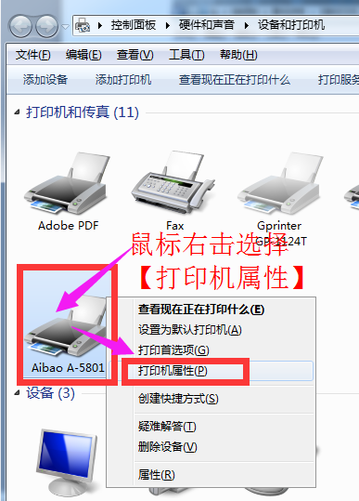

14、 弹出打印机属性窗口后， 那么我们用鼠标点击一下 【端口】选项按钮，然后在中间里面找到【USB00几 虚拟端口】 ，并且打上勾，再把左下角的 一个选项的勾 去掉 ，最后点击 【应用】 ，如下图箭头操作：
注：这一步是最关键的，如果出现多个 USB虚拟端口的话，那么就先选择一个。
【下图是演示的，不必纠结自己电脑驱动没有USB005端口；直接找到自己电脑上的驱动的 USB开头的虚拟端口打上勾，就可以了。】
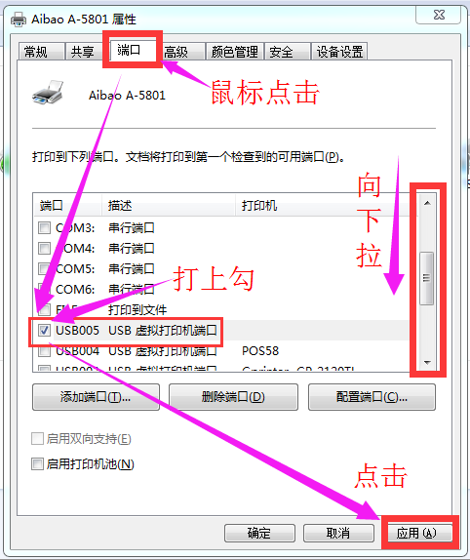

15、最后我们就需要进行打印测试页 ，鼠标点击 【常规】菜单按钮，再点击 右下角的 【打印打印测试页】按钮 ，看看机器是否可以 空走纸出来，如下图箭头操作：

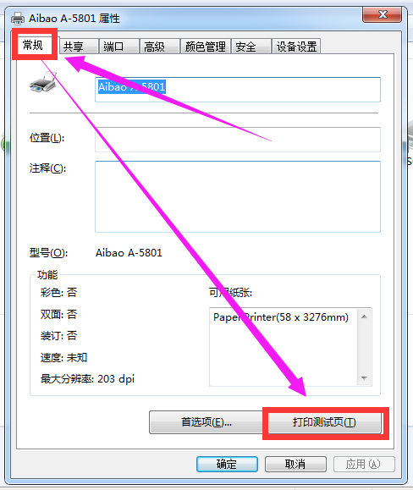

16、机器上会出现3种可能：
一：机器 可以空走白纸了，那就说明 驱动安装好 并且可以正常连接打印机使用了。

二： 机器 没动静，并且机器有灯在闪；那么就说明 没装好纸，机器就没感应到纸 就会一打印 就闪灯。这个时候重新去机器上装一下纸，而且盖上盖子后再用手 压一下 盖子压紧了。

三：机器没动静，但是电脑这边的的驱动图标 多一个黄色叹号，电脑右下角 也提示错误 ； 那就说明 驱动属性 里面的 端口没选择对， 重新去选择另一个没别的驱动选到的USB端口，那就需要去重复操作第14步骤。
当然了一般第一次安装驱动和插电脑的话，只会出现一个USB端口选择的，那么一般情况是可以的。除非同时又出现第二种可能性了。

